IRONFRONT 0.14.0
投掷 救援与载具战术
本轮继续现有源码，重点修复无法投出的手雷与烟雾弹、全场限车影响基地驾驶、地图标记叠放、AI不攻击及随机走动，增加30秒濒死和救援、地面弹药箱、空中跳伞、双武器制导与干扰、弹药改装和实际炮管/落点提示。保持原单人及8人局域网、四兵种图片配装、征服与前线、大事件、枪口射线和音频系统。
任务开始核对远端Main和本机0.13.0均为9b71aeb06c8ab9eb5a819009261d8da38c2e7e9f，36个源码及版本文件逐字节一致。在原项目直接修改Main，新增模块按用户版本规则升级中间位到0.14.0。没有另起游戏项目或新分支。
检查发现旧手雷立即在远点产生伤害，没有飞行物；弹药装备立即补弹，没有地面箱；车辆上限参与基地重生和征用；载具被毁把乘员推出而非阵亡；空中下车直接落地。AI在远离任务时仅处理近处威胁，目标反复变化会重置反应计时，表现为不射击。逐项以真实状态、动作和权威联机数据修改。
最终严格TypeScript、91项单元、33项Chrome浏览器、8/16/32/64自动战局、非回环IP HTTP/WebSocket和生产Vite构建通过。详细机器可读结果在QA_RESULTS.json，完整输出在docs/qa/check-014.txt与browser-014.txt。Three.js大chunk警告保留。
本轮美术按用户提供的方块人物方向制作原创比例、像素脸、头发和胡须。阵营蓝红服装、真人识别胸章、独立枪械与装备保留。没有搬用Steve模型、战地商业资源或视频。
交付分为私人完整ZIP与公开源码ZIP。用户11首配乐仅本机与私人包；公开Main包含代码、可分发音效、导入清单、报告与QA截图，不上传用户MP3。

投掷物 地面补给与恢复
G或4先取出当前配装的手雷/烟雾弹，左键才使用。取出不消耗数量，投出后扣一次，取消正在进行的换弹以免动作冲突。第一人称手臂和装备向前甩出，世界中有独立可见弹体和旋转。单人及LAN使用同一权威状态，不只是屏幕特效。
弹体初速度由瞄准方向产生，基础22m/s并叠加向上5m/s，重力9.81；墙壁反弹、落地反弹，2.4秒后爆炸或起烟。手雷按真实三维爆炸位置和遮挡造成伤害，烟雾弹落点产生16秒烟幕，AI视线和目标捕获受实际烟幕影响。投出动画与旋转模型由thrown事件和grenades数组同步。
突击兵X/3是放箱装备：左键在地面放一个有外壳和金属带的实体弹药箱。附近7m内己方步兵自动补充枪械弹药，敌人无效且隔墙不补。玩家补储备弹，AI补弹匣；不直接把手中弹匣填满，也不无限补充投掷物和制导弹。
每位放置者最多两箱，10秒冷却；再放第3箱自动移除最早箱。普通箱180秒过期，运输车X放置箱60秒过期并受相同归属上限。HUD显示已放/2。AI突击兵在需要补弹的友军附近放箱，服务器给全部LAN客户同步位置、归属和有效期。
步兵受伤或开火都会把脱战时间设为当前时间加8秒；到期后25HP/s恢复，封顶100。投掷也重置脱战，车内不回血。濒死不按普通回血救活，只能由医疗救援。
保持装备按键取出、左键使用、1/2回枪的流程。工程工具、防空与反装甲、医疗、侦察装备仍按目标、距离、冷却和数量执行；烟幕不允许视觉透视。

濒死 救援与死亡部署
步兵受到致命伤后进入DOWNED：HP0、失去正常行走与射击、30秒倒计时，低位倾斜倒地镜头，H或按钮呼叫救援。此时还不记录最终阵亡、不发最终击杀积分、不扣最终死亡票，也不能提前部署。命中反馈区分击倒和载具击毁。
附近同阵营医疗AI优先选择真人伤员，通常60m内寻找救援路径，呼叫后扩大到100m。按8.6m/s接近，在3m内救起，55HP和短出生保护；手持医疗装备的玩家同样可救援。救起后自动关闭倒地界面并恢复镜头/操作，不保留死亡HUD。
长按空格或界面按钮把倒计时下降速度提高约13倍，约2.3秒放弃；松开恢复普通速度。倒计时到0只执行一次最终死亡，之后倒地/升空镜头返回部署图。30秒未救援也执行同一流程。LAN通过输入giveUp与rescue动作管理，不由客户自己改生命状态。
脱离卡死按照本轮明确要求改为直接死亡，20秒按钮冷却，并进入死亡镜头和部署图；不再免费移动到附近安全地形。载具炸毁时全部乘员直接阵亡，不留在残骸里，也不进入可救援状态。
地图真人显示选项为关闭、仅同阵营、全部玩家，主菜单和Esc设置可保存；自己的箭头总保留。全部只放宽真人标记，AI敌人仍遵守侦察/可见情报。真人使用较大的白边符号；己方空座车辆仍可部署，满员/交火/已毁/未落地不允许。
小队路线只显示自己阵营，修复红方也显示蓝方路线的信息泄漏。部署地图删除V编号和HQ大字，使用基地、旗帜、小队和车型图标。同车座位合并为地图图标，列表保留明确座位名字。密集基地按实际矩形宽高加8px间距避让，图标适当偏移，不把视觉图标位置当物理出生坐标。

载具武器 改装与干扰
移除全场限车设置与逻辑，基地两队各7辆全部可用，征用不再被全球数量配额拒绝。仍保留征用点费用、支援冷却和落地碰撞避让；征用车辆毁坏不免费重生。运输60秒、侦察70秒、普通90秒、坦克120秒的基地重生节奏保留，事件不跳过等待。
驾驶员同轴机枪跟随主炮，有独立模型与炮口，不共用机枪座转向。正常炮塔高度恢复2.1m，残骸才降低。驾驶员1/2切双武器：坦克与步战车为主炮和同轴机枪；防空车为对空炮和对空制导；直升机与喷气机为原主武器与制导弹。侦察車保留单机枪，运输车驾驶员无武器、机枪座独立。乘员不能凭准星方向从车尾开炮，炮弹起点和方向仍来自当前实际炮管。
Esc设置中支持坦克、IFV、AA和飞机选择穿甲/高爆弹药档；高爆扩大爆炸范围、降低对装甲倍率及基础伤害。侦察和运输车不能加主炮。原车型弹速和重力保持差异，例如坦克420m/s及低重力，IFV180m/s区域高爆，直升机115m/s火箭；改装不是完整附件树。
制导捕获范围650m，持续瞄准约1.5秒后锁定；要求敌车存活、未被干扰，三维检查建筑和烟幕。AA只锁空中敌车，飞机可锁空中/地面敌车。目标被锁定时出现警告和警报声；导弹7秒冷却、145m/s跟踪，保持实际飞行及命中过程。
X特色功能：飞机热诱弹，坦克/IFV/AA防护烟幕，侦察车12秒扫描，运输车放补给箱。干扰持续5秒、冷却24秒，比导弹长；期间无法锁定，并解除已发射弹的跟踪。弹体脱锁后继续飞行，不能保证近距离干扰必躲开。干扰过期后重新累计锁定。AI驾驶员也对锁定警告释放防护。
坦克炮塔略加快到1.2rad/s，其余主炮1.9rad/s。准星显示请求方向，新增空心圈表示实际炮管方向、虚线圈表示当前非制导弹道预计落点；屏外和镜头后的点隐藏。预测不是命中承诺，移动目标与制导转向会改变结果。

爆炸 跳伞与AI小队
车辆HP归零立即触发爆炸、禁用座位和移动，杀死所有乘员并清空座位。可见模型变焦黑、压扁倾斜、炮塔和炮管损坏并冒烟；12秒后隐藏，之后等基地重生窗口，征用残骸不重生。不会继续用正常可驾驶车辆外观显示尸体。
按要求删除所有载具坠落/撞地掉血。无人直升机旋翼动力衰减并下坠，无人喷气机保留惯性、失速后下落；它们不会因为无驾驶而永远悬空。碰墙处理停住/避障仍有，非完整刚体碰撞系统。
飞行类载具手动下车时继承真实高度，打开原创半球伞衣和绳索模型，人物以5m/s下降到地面；不瞬间传送。地面不能隔很高的高度进入空中飞机。载具被毁则直接死亡，不自动替乘员打开救命伞。
四人小队分配突击、医疗、侦察与工程，保留不同枪械和职责。任务选择增加原目标稳定偏好，减小随机扰动；目标/战术没变化不重选接近点。狙击手优选85m、机枪45m、冲锋22m、其他35m交战距离，压制和分批推进周期交替，侧翼有更大横移。掩体、退却、局部兵力、视觉听觉与共享最后已知情报保留。
修复远离小队目标时不射击已看见敌人，并保持仍可见的敌人作为当前目标，避免每次思考重置反应计时。正常8.6m/s、紧急13.7m/s与玩家一致，不再各自使用更高速度。医疗路径救援在装备冷却之外持续执行。AI仍受反应、散布、压制和难度限制，不瞬间锁头。
驾驶必须有实际AI/真人占驾驶位；接管AI驾驶权仍令其下车。AI坦克保持较远支援距离，AA倾向己方点与空中威胁，车辆靠近任务范围停下；锁定警报触发特色防护。AI改进是规则系统的真实动作，不宣称达到商业游戏同等水平。

最终QA 运行与限制
91/91单元、33/33Chrome及Strict TS、自动战局、LAN、build通过。默认500票32v32持续466.5模拟秒，red胜，蓝0.0:红227.3；占点21次、阵亡51、步兵射击2590、载具射击1608、击毁车辆23。三类事件共8次，炮击落点8，导航失败0，反攻及装甲协同通过。
新12项单元覆盖引信/烟幕/地面箱/两箱替换/30秒濒死/长按放弃/实际寻路救援/四座死亡/跳伞/回血重置/锁定干扰重锁/弹药差异和AI攻击速度。原79项按新需求调整明确改变的旧期望后全部保留。浏览器新增投掷实体、倒地按钮与镜头、地图无重叠、双武器及真实制导发射/干扰、两客户端弹体和箱归属；原29项全量回归，包括红方路线精确断言。地图阵营修正后重跑本轮4项，随后同轴与炮塔高度修正后再次重跑91逻辑和33浏览器。
中间检查发现斜向图标仍重叠，改为实际矩形避让；救起后新增回血使HP高于55，断言改为至少55。源码热更新曾中断两联机页面，固定源码后的完整检查通过。导弹测试原本可能空数组通过，补强为先确认真实发射带目标的弹，再测干扰。测试目标有真实飞行动作，发射检查在同一原子时刻定位。
重复READY提交在已开战阶段不再绕过死亡重新出生。平衡改变后短局可能在炮击打完前结束，事件间隔改15–22秒、首事件46–55秒；默认完整战局确实出现三类事件和全部炮击落点。
LAN验证使用测试环境网卡10.100.113.195和两Chrome页面，含八人上限、阵营及准备门槛。短时headless32v32 59.99–60.02FPS，773draw calls，不代表用户硬件长期性能。
房主停旧进程后npm run lan，端口7878。朋友用分享链接加入、配装、READY，房主全员准备后START；朋友不需要包。只玩单人则点击SOLO。G取出后左键投掷，H救援、长按空格放弃；载具1/2武器、X特色装备，Esc弹药档和地图真人显示。
飞行和炮弹是简化动力学，锁定为视线/距离/锥形规则，非完整雷达热源模拟；导弹脱锁后继续弹道飞行，不保证避弹必成功。AI为规则与路径驱动的四人战术系统，不能称为COD或战地原版AI。改装目前只有适配车型的穿甲/高爆和内置第二武器，没有完整附件树。预测落点针对非制导弹道，制导轨迹受移动目标影响。方块角色与实时入场/结算镜头不是AAA模型或电影动画。尚未直接在用户两台真实电脑验收LAN，也未验证跨公网或断线续局。短时headless帧率不是长期性能承诺。

实际浏览器截图
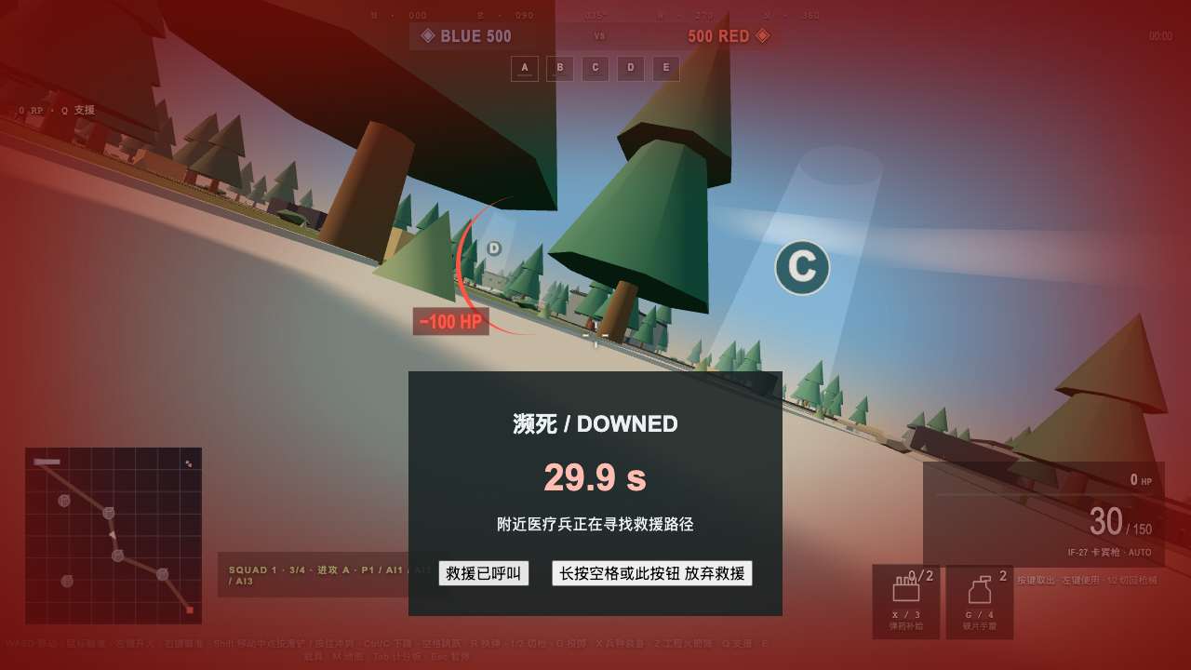
30秒濒死、呼叫与放弃救援
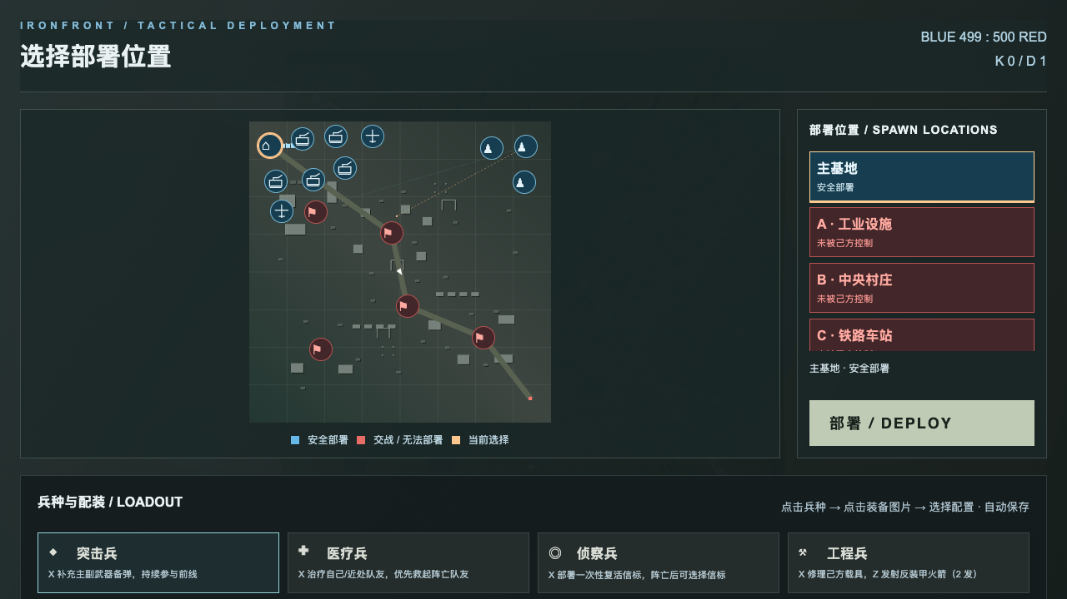
部署地图小图标与避让

实际模型与载具界面
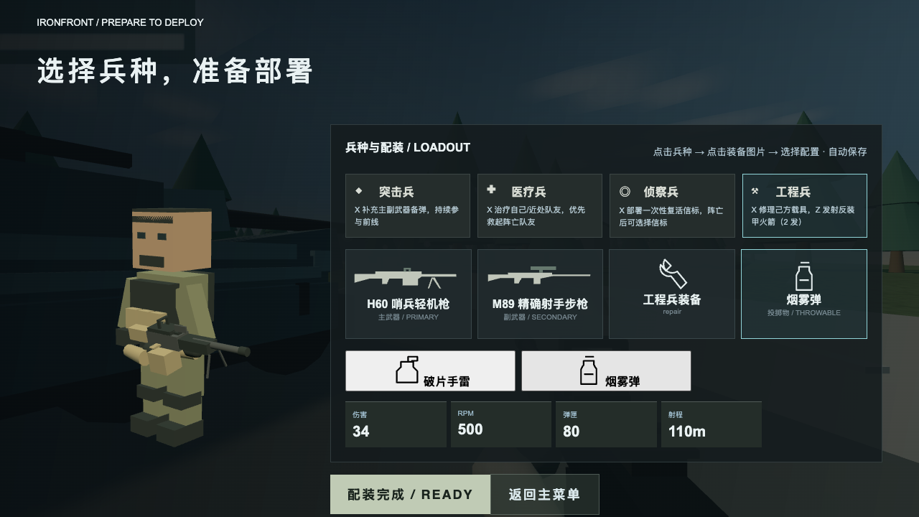
原创方块人物及四兵种图片配装
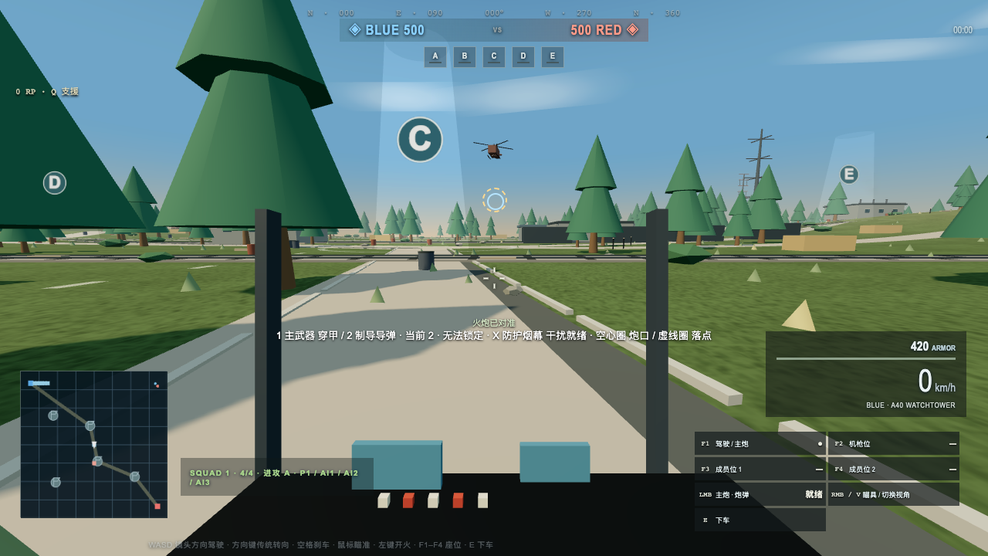
第二武器、炮管与落点及装备状态

